Оплачивайте автоштрафы картой «Мир» без комиссии

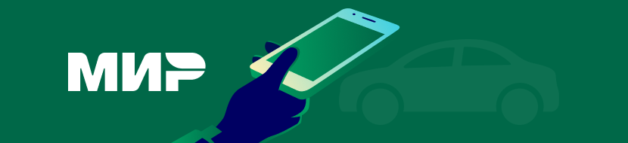

07.05.2021

На Госуслугах и в мобильном приложении до 23 июня 2021 года можно оплатить автоштрафы без комиссии. Перечислить денежные средства можно через Газпромбанк, компанию Моби.Деньги и МТС Банк (присоединился к акции с 1 мая 2021 года). Выбор расчётного банка при оплате происходит автоматически.

[Условия проведения акции](https://gu-st.ru/content/PDF/Usloviya_provedeniya_meropriyatiya_apr_2021.pdf)

Какие штрафы можно оплатить картой «Мир»:

• штрафы ГИБДД за нарушение правил дорожного движения,  
• Администратора Московского парковочного пространства (АМПП),  
• штрафы Московской административной дорожной инспекции (МАДИ),  
• штрафы городов за парковку (Белгород, Калуга, Казань, Красноярск, Пермь, Рязань, Тверь, Тула, Тюмень, Ижевск),  
• штрафы Ространснадзора,  
• штрафы Госадмтехнадзора Московской области.

[Проверить автомобильные и дорожные штрафы](https://www.gosuslugi.ru/10001/1)

**Как оплатить автоштрафы через Госуслуги**

На Госуслугах можно оплатить автоштраф картой или электронными деньгами. При оплате в течение 20 дней автоматически рассчитается скидка 50%. Обычно при оплате штрафов банк взимает комиссию. Это условие действует по умолчанию. Но в период действия акции при использовании карты «Мир» на портале или в приложении комиссия отменяется.

[Установить мобильное приложение Госуслуг](https://www.gosuslugi.ru/help/mobile)

**Для остальных платежей условия оплаты не меняются**

Акция с условием отмены комиссии действует только для платежей с помощью карты «Мир» и только при погашении автоштрафов в период с 24 июня 2019 года по 23 июня 2021 года.

Обязательные  условия для отмены комиссии:

• Оплачивается автомобильный или дорожный штраф  
• Платеж проходит в период с 24 июня 2019 года по 23 июня 2021 года  
• Для оплаты используется карта «Мир» любого банка